РОСТЕВРОСТРОЙ

Двойной турникет-трипод «Ростов-Дон Т283» - лауреат национальной отраслевой премии по безопасности в номинации «Лучший продукт в области систем контроля управления доступом»

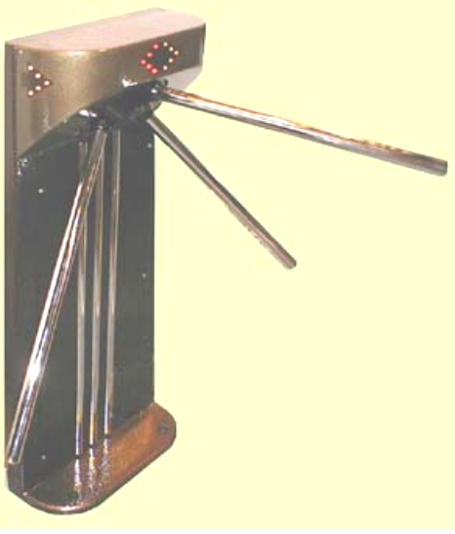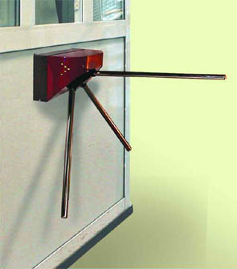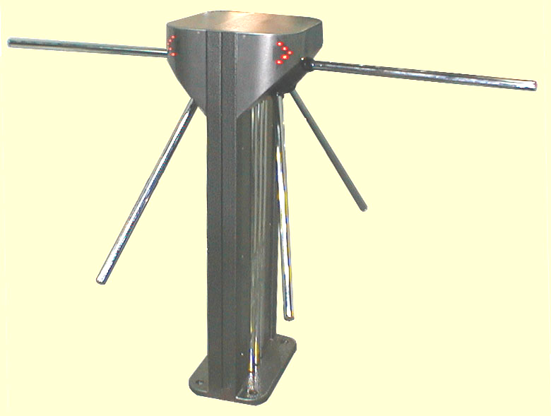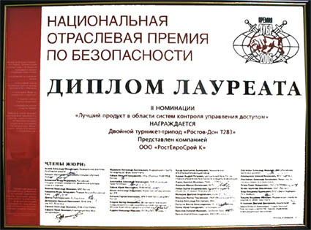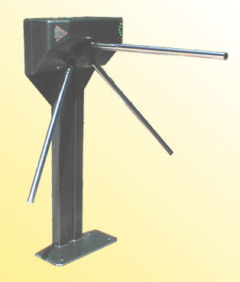

ТУРНИКЕТЫ

ЭЛЕКТРОМЕХАНИЧЕСКИЕ

«РОСТОВ-ДОН Т2ММ1, Т7М1,Т9М1»

ПАСПОРТ.

РУКОВОДСТВО ПО ЭКСПЛУАТАЦИИ

POCC RU.ММ05.Н05485
ТУ 4372-001-83349852-2011

Уважаемый покупатель!

Просим Вас внимательно изучить настоящее руководство.

Ваш турникет имеет следующую модификацию исполнения:

Выпускаемые модели | отметка модели
«Ростов-Дон Т2ММ1»
«Ростов-Дон Т7М1»
«Ростов-Дон Т9М1»

1 НАЗНАЧЕНИЕ

Электромеханические турникеты-триподы «Ростов-Дон» предназначены для управления потоками людей в помещениях и проходных.
Турникеты моделей «М1» отличаются от предыдущих моделей новым контроллером, обеспечивающим стыковку с любой системой контроля и управления доступом (СКУД) без дополнительного адаптера (турникет выдает в СКУД релейные сигналы факта прохода «на вход» и «на выход» типа «разомкнутый сухой контакт» и «замкнутый сухой контакт»), а также обеспечивает режим работы «Запрет возврата после прохода наполовину (AntiPassBack)» как при работе от СКУД, так и при работе от пульта охранника.

Турникеты управляются с пульта дистанционного управления (ПДУ) и обеспечивают пропуск в любом из двух направлений как по одному человеку, так и группы людей.
Количество турникетов, необходимое для обеспечения одиночного прохода обученных людей в течение примерно 20 минут, рекомендуется определять исходя из расчета 500 человек на один турникет (1000 человек на один двухпроходной турникет).
По условиям применения электромеханические турникеты соответствуют группе УХЛ 4.2 по ГОСТ 15150-69. Турникеты предназначены для эксплуатации внутри помещения при температуре от +1 до +50°С. Возможно уличное исполнение турникета под заказ.
Рекомендуется использовать турникет-трипод со штангой «антипаника» в помещении, где нет аварийного выхода или если рядом с турникетом нет быстрооткрываемого ограждения.

2
2 ТЕХНИЧЕСКИЕ ДАННЫЕ
Напряжение питания, В | 12±2
Род тока | постоянный
Потребляемый ток, не более, А | 1,5
Масса турникета, кг  - Т7М1  - Т2ММ1  - Т9М1  Габаритные размеры (длина х ширина х высота –  см. Приложение 1.1-1.3), мм  - Т7М1  - Т2ММ1  - Т9М1 | 30  42  38  745 х 780 х 570  745 x 780 х 990  745 х 780 х 990
Ширина перекрытия прохода, мм | 745
Пропускная способность для обученного персонала в режиме однократного прохода, человек в минуту: | 30-50
То же в режиме группового прохода, человек в минуту: | 40-60
Допустимые статические усилия на середине преграждающей штанги, не более, кгс | 100
Средняя наработка на отказ, проходов, не менее  Срок эксплуатации, лет | 2000000  8
Для турникетов Т9М1  Максимальная длина кабеля от турникета к ПДУ, м |  | 50* (стандартная длина 4м)
Максимальная длина кабеля от турникета к источнику питания, м (рекомендуемое сечение проводников кабеля электропитания турникетов приведено в табл.1) |  | 20* (стандартная длина 4м)
Для турникетов Т2ММ1, Т7М1  Длина кабеля от турникета к блоку электронного управления (БЭУ), м  Максимальная длина кабеля от БЭУ к ПДУ, м |  | 4  50* (стандартная длина 4м)
Максимальная длина кабеля от БЭУ к блоку питания, м (рекомендуемое сечение проводников кабеля электропитания турникета приведено в табл.2) |  | 20* (стандартная длина 3м)

* Длины кабелей можно оговорить при заказе

3

Таблица 1
Модель  турникета | Длина кабеля от турникета к источнику питания | Рекомендуемое сечение | Рекомендуемый тип кабеля (провода)
Т9М1 | до 5м | 0,5 кв.мм | ШВВП 2х0,5
Т9М1 | до 20м | 1,5 кв.мм | ПВС 2х1,5
Таблица 2
Модель  турникета | Длина кабеля от БЭУ к источнику питания | Рекомендуемое сечение | Рекомендуемый тип кабеля (провода)
Т2ММ1, Т7М1 | до 5м | 0,5 кв.мм | ШВВП 2х0,5
Т2ММ1, Т7М1 | до 20м | 1,5 кв.мм | ПВС 2х1,5

3 КОМПЛЕКТ ПОСТАВКИ

Турникет | 1 шт.
Блок Электронного Управления (контроллер), в турникете Т9М1 встроен в стойку | 1 шт.
Штанги – приобретаются отдельно согласно прайс-листа  (тип штанг оговаривается при заказе) | 3 шт.
ПДУ | 1 шт.
Паспорт. Руководство по эксплуатации | 1 шт.
Изготовителем по отдельному заказу может поставляться блок питания с необходимыми для эксплуатации турникета параметрами

4 УСТРОЙСТВО И ПРИНЦИП РАБОТЫ

4.1 Описание конструкции

Турникет состоит (см. Приложения 1.1 - 1.3) из следующих частей:
а) корпуса 1, поворотного механизма 2 с тремя штангами 3, двух индикаторов состояния турникета 4, стопорного механизма с электромагнитом 5, цифрового датчика положения механизма 6, звукового сигнализатора 7;
б) блока электронного управления БЭУ (в турникете Т9М1 встроен в «голову» турникета);
в) пульта дистанционного управления - ПДУ.

4
В турникетах всех модификаций предусмотрены отверстия для ввода кабеля: с тыльной стороны турникета и в основании – для случая, когда провода от турникета проходят под полом (см. Приложения 1.1-1.3).

4.2 Режимы работы турникета

Турникет обеспечивает работу в следующих режимах:
- режим ожидания;
- пропуск одного человека в заданном направлении;
- постоянно открыто в одном направлении;
- постоянно открыто в оба направления;
- режим тревоги.
- режим срабатывания пожарного шлейфа.
- режим калибровки.

Режим ожидания. В режиме ожидания поворотный механизм турникета находится в одном из трёх возможных исходных положений. Под исходным положением понимается устойчивое состояние механизма турникета, при котором одна из трёх штанг находится в верхнем горизонтальном положении и оба световых индикатора светятся красным. Стопорный механизм турникета разблокирован (электромагнит обесточен). При нажатии кнопок ПДУ или появлении активного уровня сигнала СКУД турникет переходит в другой режим работы (см. ниже).
Режим пропуска одного человека. Для пропуска одного человека необходимо нажать кнопку «КН.1» или «КН.2» соответствующего направления движения человека. При этом световой индикатор на соответствующей стороне турникета светится зелёным цветом. Разрешение на проход действительно в течение 4 секунд, если турникет находится в исходном положении (движение не начато). Повторное нажатие той же кнопки ПДУ «КН.1» или «КН.2» в исходном положении турникета приводит к снятию разрешения на пропуск человека.
В случае работы турникета со СКУД для пропуска одного
человека СКУД должна выдать активный уровень сигнала «СКУД1» или «СКУД2» (см. п.7 «Сопряжение и работа со СКУД»), при этом
разрешение на проход будет действовать всё время, пока сигналы «СКУД1» или «СКУД2» имеют активный уровень (0…0,7 В). Соответствующий световой индикатор будет зелёным.
При движении механизма турникета на угол до 60º в разре-
5
шённом направлении зелёное свечение индикатора сохраняется. При повороте на угол свыше 60º турникетом выдаётся сигнал для СКУД о факте прохода «Ф.ПР.». Вместе с выдачей сигнала «Ф.ПР.» изменяется цвет свечения индикатора с зелёного на красный. После того как механизм турникета займёт исходное положение, турникет перейдёт в режим ожидания.
Режим постоянно открытого турникета в одном направлении (групповой проход). Включение режима осуществляется с ПДУ нажатием комбинации кнопок «КН.ДОП» + «КН.1» для одного направления или «КН.ДОП» + «КН.2» для другого направления. Световой индикатор на соответствующей стороне турникета светится зелёным цветом. После включения режима в заданном направлении разрешен проход любого числа людей до сброса этого режима с ПДУ. При повороте механизма на угол более 60 град., считая от исходного положения, турникетом формируется сигнал «Ф.ПР.» о факте прохода для СКУД.
В этом режиме существует возможность переключения в режим пропуска одного человека навстречу постоянно открытому направлению как с помощью ПДУ, так и от СКУД. После завершения режима пропуска одного человека механизм достигает исходное положения, что приводит к переключению в режим постоянного открытия в прежнем направлении.
Вывод турникета из режима группового прохода осуществляется нажатием кнопки «КН.1» или «КН.2» ПДУ того же направления, что и разрешенный групповой проход.
Режим постоянно открытого турникета в обе стороны (групповой проход). Для открытия турникета в обе стороны необходимо нажать комбинацию клавиш «КН.ДОП» + «КН.1» + «КН.2» на ПДУ либо последовательно открыть постоянный проход в одном направлении (комбинация клавиш «КН.ДОП» + «КН.1») и в другом направлении (комбинация клавиш «КН.ДОП» + «КН.2»). Для вывода турникета из режима группового прохода необходимо нажать кнопки «КН.1» и «КН.2».
Режим тревоги. Турникет переходит в режим тревоги в следующих случаях:
- несанкционированное движение из исходного положения;
- движение в запрещённом направлении (навстречу разрешённому направлению);
При переходе турникета в режим тревоги включаются:
- стопорный механизм;
- звуковая сигнализация;
6
- световые индикаторы светятся красным цветом.
Режим тревоги может быть снят как с помощью ПДУ, так и автоматически в следующих случаях:
- при возобновлении движения механизма турникета в разрешённом направлении;
- если механизм турникета установлен в исходное положение, при этом турникет переходит в режим ожидания;
- одновременно нажаты и удерживаются кнопки «КН.1» и «КН.2» ПДУ, при этом оба световых индикатора будут светиться красным цветом, а звуковая сигнализация отключается. При снятии режима тревоги с ПДУ происходит отключение стопорного механизма, что позволяет поворачивать механизм в любом направлении до следующего исходного положения. В этом случае возможно перемещение механизма на 120º, при котором сигнал для СКУД о факте прохода выдаваться не будет.
Звуковое устройство (зуммер) можно отключать и включать троекратным нажатием кнопки «КН.ДОП» на ПДУ.
Режим срабатывания пожарного шлейфа. Пожарный шлейф можно подключить к клеммам обозначенным «GND» и «Вх2» модуля IB v1.1 предварительно убрав перемычку. При срабатывании пожарного шлейфа (разрыв цепи) происходит разблокировка турникета в обе стороны с индикацией зеленым цветом. Функция антивозврата отключена Выход из режима осуществляется восстановлением шлейфа и нажатием любой клавиши направления прохода.
Режим калибровки. Режим предназначен для установки исходного (нулевого) положения штанг. Для перевода турникета в режим калибровки необходимо снять переднюю панель и нажать кнопку включения режима калибровки (расположена на кронштейне рядом с модулем BM v3.0). При включении режима калибровки раздается прерывистый звуковой сигнал, и мигают индикаторы прохода. По зеленому сигналу индикаторов необходимо повернуть штангу турникета согласно направлению индикатора (придерживать, возвращать штангу в обратном направлении не допускается).
По завершению процесса калибровки прекращается подача звукового сигнала, и турникет переходит в режим ожидания.
Краткое описание режимов работы турникета приведено в таблице 2.

4.3 Экстренные ситуации
В случаях пожара, сигнала тревоги, проноса крупногабаритных грузов и т.д. обеспечение свободного прохода в турникетах осуществляется следующими способами:
7
Таблица 2
Режим работы турникета | Необходимые действия | Индикация на турникете
Закрыто для прохода в оба направления | Кнопки «КН.1», «КН.2» и «КН.ДОП» ПДУ не нажаты | Красное свечение обоих индикаторов
Открыто для прохода одного человека в одном из направлений | Нажать кнопку «КН.1»  или «КН.2» ПДУ, соответствующую направлению прохода | Зеленым светом горит индикатор, соответствующий направлению прохода
Открыто для прохода группы людей в одном из направлений | Нажать кнопку «КН.ДОП» ПДУ и, не отпуская ее, нажать «КН.1» или «КН.2» в соответствии с направлением прохода | Зеленым светом горит индикатор, соответствующий направлению прохода
Открыто для прохода группы людей в оба направления | Нажать кнопку «КН.ДОП» и, не отпуская ее, нажать «КН.1» и «КН.2» | Зелёное свечение обоих индикаторов
Закрыть турникет после режима пропускания группы людей | Нажать один раз кнопку «КН.1» или «КН.2» ПДУ, соответствующую направлению прохода | Переключение индикатора зелёного на красный
Включить-выключить звуковую сигнализацию | Нажать три раза кнопку «КН.ДОП» | Не меняется

а) открыванием штанги «антипаника», если она установлена (см. п.6.4);
б) переводом турникета в режим группового прохода;
в) выключением турникета (прекращением подачи напряжения); турникет при этом автоматически разблокируется;
г) снятием штанг.
4.4 Механизм антивозврата (antipassback)
В турникете реализован запрет возврата проходящего человека после поступления в СКУД сигнала о факте прохода, который подается примерно на середине прохода через турникет. При этом блокируетсявозможность поворота штанг в обратном направлении так, 8
Что проходящий человек может продолжить проход только в начатом разрешенном направлении.
4.4.1 Функцию антивозврата можно отключить установкой перемычки между клеммами «GND» и «Вх1» модуля «IB v1.1».
ВНИМАНИЕ! При отключении функции антивозврата производитель не гарантирует достоверность регистрации факта прохода через турникет, так как имеется возможность вернуться после фиксации его системой СКУД.
.
5 ТРЕБОВАНИЯ БЕЗОПАСНОСТИ
5.1 Электрические схемы турникетов и ПДУ изолированы от корпуса. При этом на них подается напряжение не выше 14В постоянного тока.
5.2 Корпус турникета необходимо заземлять. Клемма заземления находится в турникетах Т2ММ1 и Т9М1 под крышкой 7 ниже плиты механизма, в навесном турникете Т7М1 - под кожухом 2.
5.3 Запрещается снимать верхнюю крышку или кожух турникета без предварительного отключения от сети.
5.4 При эксплуатации турникета необходимо соблюдать общие правила электробезопасности при пользовании электрическими приборами.

6 ПОДГОТОВКА К РАБОТЕ И ПОРЯДОК УСТАНОВКИ

6.1 Распакуйте турникет и проверьте его комплектность. Перед установкой турникета подключите его к источнику питания 12В, соблюдая полярность, указанную на проводе (бирка «+12Вольт»), и проверьте работу от ПДУ.
6.2 Подготовьте и закрепите специальные крепежные (анкерные) болты в соответствии с разметкой, указанной в Приложениях 1.1 - 1.3.
6.3 Установите турникет и закрепите его.
6.4 Установите штанги. Для этого снимите крышечку поворотного механизма (кроме турникета Т9М1), открутив винт М5 (рис.1). Закрепите штанги болтами М10, входящими в комплект штанг. Для перевода штанги «антипаника» в положение «проход открыт» оттяните штангу в направлении А (от турникета) на 50-80мм и поверните ее вниз (рис.2). Время открытия штанги «антипаника»

9
составляет 1-3с. Закройте место крепления штанг крышкой.
Для правильной работы турникета необходимо установить его с

ограждением прохода так, как показано на рис.3 (вид сверху). Вместо ограждения прохода может быть стена, при этом конец штанги должен быть на расстоянии 20-50мм от стены (при использовании штанги «антипаника» - 50-60мм от стены).

6.5 Заземлите корпус турникета (см. п.5.2.).
6.6 Подключите блок питания к сети, при этом механизм турникета должен быть в исходном состоянии (см. п.4.2 «Режим ожидания»).
6.7 После завершения монтажа турникет готов к работе.
10

7 СОПРЯЖЕНИЕ И РАБОТА СО СКУД
7.1 Подключение турникета к контроллеру СКУД осуществляется в соответствии с табл. 3 через разъем XS2 модуля IB v1.1.
Таблица 3
Кон-такт XS2 | Обозна-чение | Функция | Параметры цепи
1 | Ф1.НЗ | Нормально замкнутый контакт реле «Факт прохода со стороны входа» | Нормально замкнутый контакт реле
2 | Ф1.общ | Общий контакт реле «Факт прохода со стороны входа» | Общий контакт реле
3 | Ф1.НР | Нормально разомкнутый контакт реле «Факт прохода со стороны входа» | Нормально разомкнутый контакт реле
4 | Ф2.НЗ | Нормально замкнутый контакт реле «Факт прохода со стороны выхода» | Нормально замкнутый контакт реле
5 | Ф2.общ | Общий контакт реле «Факт прохода со стороны выхода» | Общий контакт реле
6 | Ф2.НР | Нормально разомкнутый контакт реле «Факт прохода со стороны выхода» | Нормально разомкнутый контакт реле
7 | СКУД1 | Подключение цепи контроллера СКУД «Открыть вход» | TTL-вход.  Логическая 1 — низкий уровень
8 | СКУД2 | Подключение цепи контроллера СКУД «Открыть выход» | TTL-вход.  Логическая 1 — низкий уровень.
9 | GND | Общий провод электроники (-12В блока питания) | -12В блока питания турникета
7.2 К контакту 9 разъема XS2 модуля IB v1.1 присоединить цепь «Общий» контроллера СКУД.
7.3 Управление турникетом осуществляется по цепям «СКУД1» и «СКУД2» посредством замыкания контактов 7 или 8 разъема XS2 модуля IB v1.1 на общий провод (см Таблицу 3).
Сигналы, подаваемые на входы «СКУД1» и «СКУД2», должны иметь TTL-уровни. Данные сигналы также могут быть сформированы посредством нормально разомкнутых контактов реле или
11
транзисторами включенными по схеме открытый коллектор (открытый сток). Длительность подаваемых сигналов для разблокировки турникета на вход и/или выход определяется контроллером СКУД. Направление входа и выхода остаются разблокированными пока цепи «СКУД1» и/или «СКУД2» соответственно замкнуты на общий провод.
7.4 Сигнал «Факт прохода» формируется при повороте проходящим человеком штанг турникета более чем на 60° переключением контактов реле для соответствующего направления прохода. Время, в течение которого контакты реле находятся в переключенном состоянии, составляет 0,6±0,05 сек.

8 ПРАВИЛА ЭКСПЛУАТАЦИИ
8.1 Перед включением турникета необходимо путем визуального осмотра проверить состояние кабелей и включить блок питания.
8.2 Включение электропитания должно производиться в исходном положении турникета, при котором одна из штанг занимает верхнее горизонтальное положение.
8.3 Порядок разборки турникета:
Для доступа к поворотному механизму 2, световым индикаторам 4, электромагниту 5, датчику положения 6, звуковому сигнализатору 7 нужно: в навесном турникете Т7М1 снять кожух 10, открутив 2 винта; в турникете Т9М1 снять кожух 11, повернув оси прижимов 14 освобождая зацепы на крышке, в турникете Т2ММ1 – снять верхнюю крышку 11, открутив два винта, и затем выдвинуть вверх заднюю крышку 12.
8.4 Смазка, периодическое обслуживание и регулировки.
При благоприятных условиях эксплуатации (температура +10...+30°С, влажность не выше 80%, запыленность воздуха низкая) турникет не требует периодического обслуживания и регулировок.
При эксплуатации не допускается:
- использование абразивных и химически активных веществ (в том числе ацетона, бензина, растворителей, хлорсодержащих и кислотосодержащих моющих веществ) для очистки наружных поверхностей турникета; для ухода за турникетом рекомендуется периодически протирать наружные поверхности из хромированной и нержавеющей стали чистящим средством для хрома, а окрашенные поверхности – нейтральными или слабощелочными моющими средствами;
- рывки и удары по преграждающим штангам, стойке турникета.
При неблагоприятных условиях эксплуатации рекомендуется
12
смазывать смазкой типа «Литол» ось коромысла 13.
Внимание: запрещается смазывать сердечник электромагнита и запорный палец;
8.5 Рекомендации по электромонтажу:
- не рекомендуется установка изделия на расстоянии менее 1 метра от мощных источников электрических помех;
- пересечение всех сигнальных кабелей кабелями других силовых установок допускается только под прямым углом;
- любые удлинения сигнальных кабелей производить только методом пайки;
Монтаж изделия должен выполняться сертифицированным персоналом.

9 ПЕРЕЧЕНЬ ВОЗМОЖНЫХ НЕИСПРАВНОСТЕЙ

9.1 Перечень возможных неисправностей, устранение которых производится Потребителем, приведен в табл. 4.
Таблица 4
Признаки неисправности | Неисправность | Способ устранения
При переключении режимов турникета механизм работает, а индикатор горит не полностью | Перегорел один или несколько светодиодов индикатора | Отключить питание турникета, снять верхнюю крышку, заменить неисправные светодиоды
При подключении к сети блока питания турникет не работает, индикаторы не горят | Перепутана полярность подключения блока питания. | Отключить блок питания от сети, подключить турникет к блоку питания соблюдая полярность, заменить предохранитель в модуле BM v3.0 турникета.
 | Величина питающего напряжения не соответствует характеристикам турникета. | Заменить блок питания, при необходимости заменить предохранитель в модуле BM v3.0 турникета.
При включении питания звучит прерывистый звуко-вой сигнал, индикация на турникете мигает красным цветом с обеих сторон, турникет заблокирован. | Неисправен датчик положения механизма | Заменить датчик положения механизма
13
При возникновении программного сбоя в работе турникета необходимо отключить питание турникета не менее чем на 5 сек. Перед включением турникета необходимо убедиться, что одна из штанг занимает верхнее горизонтальное положение.
9.2 Не описанные в табл. 4 неисправности устраняются силами Изготовителя в гарантийный период.

Внимание: Изготовитель оставляет за собой право вносить в конструкцию турникета усовершенствования, не ухудшающие потребительских свойств, без отражения их в паспорте.

10 ХРАНЕНИЕ И ТРАНСПОРТИРОВАНИЕ

Турникет в оригинальной упаковке можно перевозить в контейнерах, закрытых железнодорожных вагонах, герметизированных отсеках самолетов, а также автомобильным транспортом с защитой от прямого воздействия атмосферных осадков и пыли в соответствии с правилами перевозки грузов. Хранение турникета допускается в помещениях при температуре от -20 до + 50° С и относительной влажности воздуха до 98% при 25° С без конденсации влаги. После транспортирования или хранения турникета при отрицательных температурах или повышенной влажности воздуха турникет перед вводом в эксплуатацию должен быть выдержан в закрытом помещении с нормальными климатическими условиями в течение не менее 12 часов.

11 СВИДЕТЕЛЬСТВО О ПРИЕМКЕ

Турникет электромеханический «Ростов-Дон» Т__________М1
зав.№________________________________соответствует техническим требованиям и требованиям безопасности, предъявляемым к группе УХЛ 4.2 по ГОСТ 15150-69, и признан годным к эксплуатации.

Дата выпуска « » 201___ г.

Подпись ________________

14

12 ГАРАНТИЙНЫЕ ОБЯЗАТЕЛЬСТВА
12.1 Изготовитель предоставляет гарантию на турникет в течение 12 месяцев со дня продажи. В течение этого срока Изготовитель бесплатно устраняет дефекты или заменяет неисправные узлы и блоки. В гарантийные обязательства не входит бесплатная доставка неисправного изделия в сервисную службу или выезд технического персонала для ремонта. Если ремонт изделия невозможно произвести на месте установки и необходим демонтаж блоков (узлов) или замена на временные, то назначается срок ремонта.
12.2 Гарантия Изготовителя не распространяется на узлы и блоки, вышедшие из строя по вине Заказчика, вследствие нарушения правил эксплуатации и электробезопасности.
12.3 Изготовитель не несет ответственности за ущерб, нанесенный в результате неправильной установки турникета, и отклоняет любые претензии, если установка выполнена не в соответствии с указаниями настоящей инструкции.

Дата продажи « » 201___ г.

Подпись ________________

15

12 ПРИЛОЖЕНИЯ
Приложение 1.1
Т2М1”
Т2М1"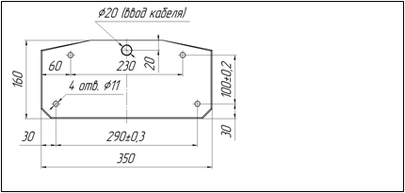1
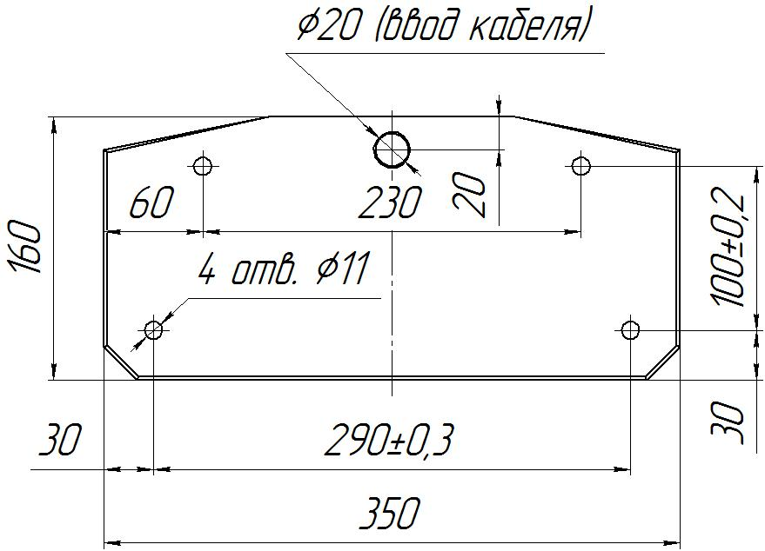
Установочные размеры турникета “Ростов-Дон Т2ММ1”
Ввод кабеля
16
Приложение 1.
Приложение 1.2

1“
1“
17
Ввод кабеля
Установочные размеры турникета “Ростов-Дон Т9М1”
18

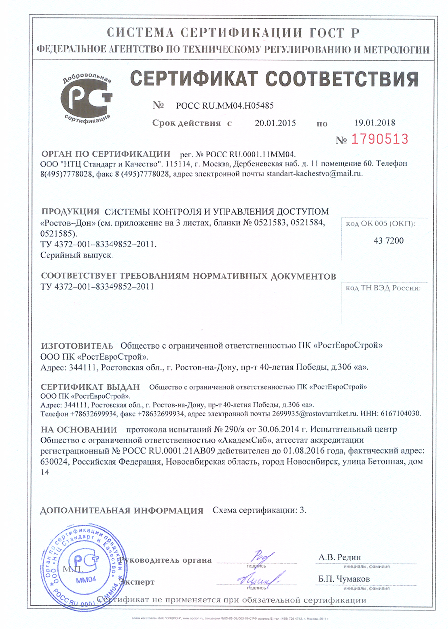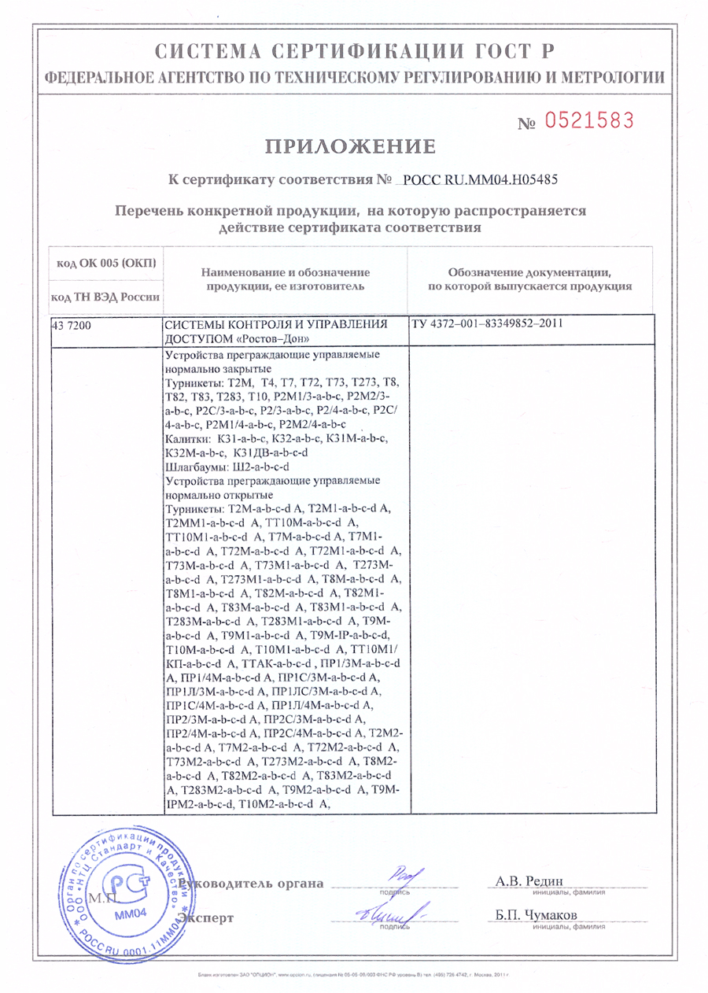
Сертификат пожарной безопасности см. сайт www.rostovturniket.ru: №РОСС RU.И703.04ЮААО.П301.90010

19

СОДЕРЖАНИЕ
 |  | стр.
1 НАЗНАЧЕНИЕ |  | 2
2 ТЕХНИЧЕСКИЕ ДАННЫЕ |  | 3
3 КОМПЛЕКТ ПОСТАВКИ |  | 4
4 УСТРОЙСТВО И ПРИНЦИП РАБОТЫ |  | 4
5 ТРЕБОВАНИЯ БЕЗОПАСНОСТИ |  | 9
6 ПОДГОТОВКА К РАБОТЕ И ПОРЯДОК УСТАНОВКИ |  | 9
7 СОПРЯЖЕНИЕ И РАБОТА СО СКУД |  | 11
8 ПРАВИЛА ЭКСПЛУАТАЦИИ И РЕЖИМЫ РАБОТЫ |  | 12
9 ПЕРЕЧЕНЬ ВОЗМОЖНЫХ НЕИСПРАВНОСТЕЙ |  | 13
10 ХРАНЕНИЕ И ТРАНСПОРТИРОВАНИЕ |  | 14
11 СВИДЕТЕЛЬСТВО О ПРИЕМКЕ |  | 14
12 ГАРАНТИЙНЫЕ ОБЯЗАТЕЛЬСТВА |  | 15
ПРИЛОЖЕНИЯ:
Приложения 1.1-1.3 – Габаритные и установочные размеры  турникетов |  | 16-18
Сертификат соответствия |  | 19

Производитель: ООО ПК «РостЕвроСтрой»

Адрес: 344111, г. Ростов-на-Дону, пр. 40-летия Победы, д. 306а

Тел.: 8(863) 206-16-86(многоканальный), 269-99-34, 269-99-35,

269-99-36, 269-99-37, 269-99-38, 269-95-61
Тел. технической поддержки: 8(863)-269-99-39

E-mail: 2699935@rostovturniket.ru, dostup@aaanet.ru, 2699935@mail.ru

Сайт: www.rostovturniket.ru, www.ростовтурникет.рф

